**Satellitenbild der Erde**

.

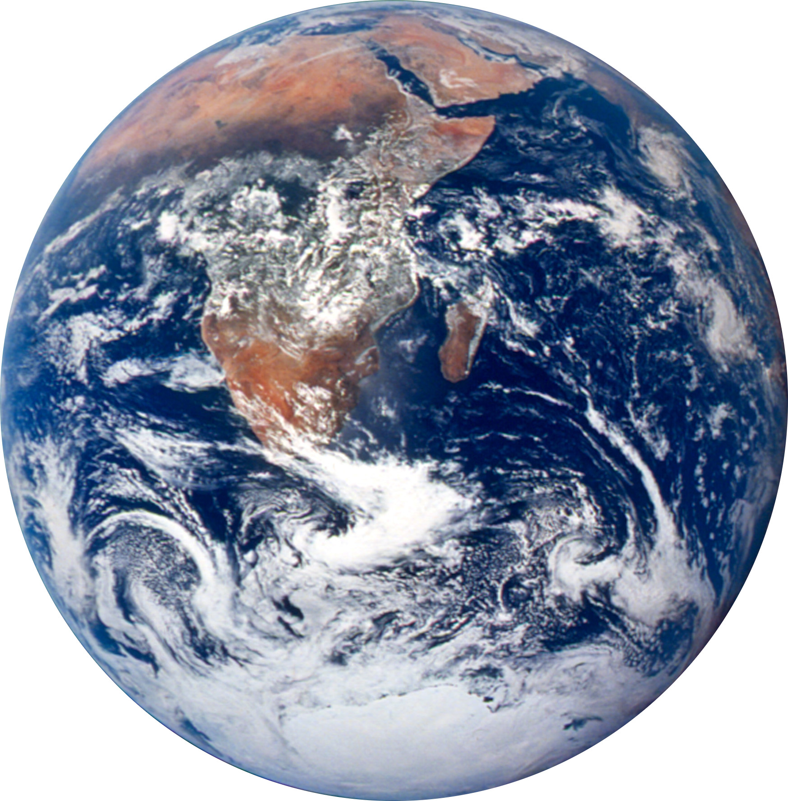

© NASA; Die Erde aufgenommen am 7.12.1972 von der Besatzung der Apollo 17